Мен үшін кино тарихындағы ең 3 мотивациялық фильм

Мен сізге маған ұнайтын, таңдандыратын және шабыттандыратын нәрсе туралы қысқаша айтқым келеді. Бұл жолы біз кино тақырыбына тоқталамыз. Неге десеңіз, мен шабытты сурет салудан аламын. Ал адамдар менен қандай фильмдер ұнады деп сұрағанда, бірден сол фильмдердің бейнесі ойымда суреттеліп пайда болады. Олардың суреттелуі атмосфералық жағынан мықты болғаны соншалық, олар менің міңгі жадымда қалады.

Кейбір фильмдердегі ауыр тақырыптарға қарамастан, көрнекіліктері мен мотивацияға толы атмосферасы өте тартымды. Оларды міңгі есімде жақсы сақтайтын боламын, тіпті анда-санда қайтадан көріп отырамын. Сонымен, фильмдердің тізіміне келетін болсақ :

1. **«Үлкен көздер»** Әділеттілік әрдайым жеңетіні туралы фильм бе? Немесе сәтсіздікке біз өзіміз кінәліміз екендігі туралы ма ?

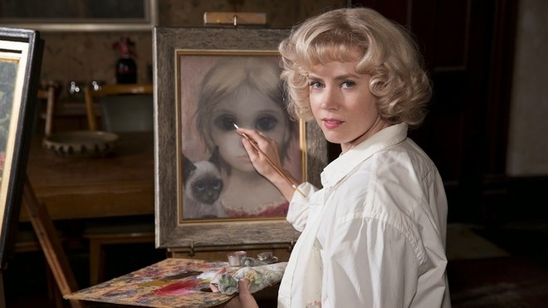

Өткен ғасырдың 60-жылдарында ерлі-зайыптылар Маргарет пен Вальтер Кин ұйымдастырған үлкен алдау бүкіл әлемді күркіретті. Үлкен көзді балалардың әдемі сатылған суреттерін, белгілі болғандай, адамдардың шын жүректен тамашалайтын адам салмаған болып шықты. Кейде жалпыға танымал және құрметке ие болу үшін үлкен таланттың болуы жеткіліксіз. Біздің қоғам кейде тым қатал және алысты болжайды, ал кейде күлімсіреу мен мейірімділіктің артында ең шынайы ашкөздікті жасыратын жақын адамдардан да қулық күтуге болады. Нағыз тану адамзат тарихындағы ең маңызды суретшілердің бірі Винсент Ван Гог қайтыс болғаннан кейін ғана пайда болғаны белгілі. Қиын, даулы жылдарда өмір сүріп, кейін классикаға айналған көптеген шығармаларды қалдырған әйгілі американдық жазушы Эдгар По тірі кезінде нағыз даңқты күте алмады. Осыған орай, Маргарет Кин, Пигги Дорис Хокинс, ХХ ғасырдың ең танымал суретшілерінің бірі, ол көптеген сынақтардан өтуге және сот арқылы өзінің шығармаларының авторлығын тану құқығын іздеуге мәжбүр болды.

Көлеңкеде өмір сүріп, осылай болу керек деп ойлау. Бірақ уақыт өте келе сіз өзіңіздің жарқын, қызықты, терең адам екеніңізді түсінесіз. Бірақ сенің жаныңда сені қысатын, басатын, сенің ешкім емес екеніңді меңзейтін адам бар екенін түсіну. Бір өкініштісі оны кеш түсінетіндер өте көп.

1. Әрқашан да **«Иә»** деп айт !



Джим Керридің кейіпкері - өмірде мақсаты жоқ, жалқау, сәл жалықтыратын адам, ол тіпті ең жақын досының қоңырауына жауап бере алмайды. Жалпы, оған «үлкен әлемге» шыққаннан гөрі, ақымақ сылтаулар айтып, астыртын жүріп, кештен бас тарту оңайырақ. Бірақ ол қызбен кездескенде бәрі өзгереді. Тәуекелге бару, мүмкін өмірінде бірінші рет, ол экспериментке келіседі - әрқашан иә деп айтыңыз. Фильмде өте айқын және түсінікті адамгершілік бар - қарапайым адам өз өмірінде көп нәрсені сағынады, біздің шындық осындай. Алайда, дәл осы «Әрқашан ИӘ» деп айтуға тырысады, тағы бір ежелгі шындықты таратады - бақыт, жалпы алғанда, ұсақ-түйекте. Өмірден ләззат алу үшін сізге миллиардер болудың қажеті жоқ (дегенмен, жақсы болар еді), оның сізге күнделікті беретін мүмкіндіктерін жіберіп алмауыңыз керек.

1. **«1 + 1»** Француздардың өз еліндегі мигранттармен келісімге келуге шақыратын фильм.

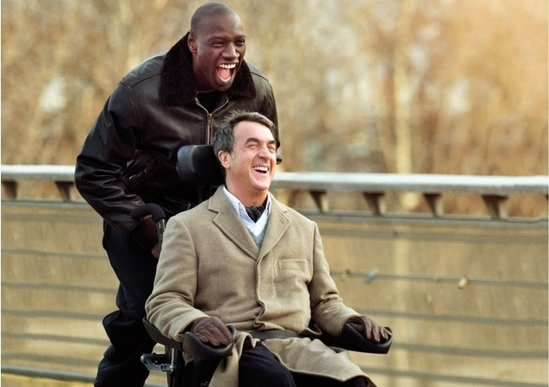

Ұлы режиссер Оливье Накашаның фильмін көргеннен кейін мен бұл оқиғаға таң қалдым, әсіресе, барлығы шынайы оқиғаларға негізделгенін білгенде. Басты кейіпкерлер тағдырлары азаппен, иә, азапқа толы, әйтпесе олардың әрқайсысының басынан өткергендерін атауға болмайды. Олар бір-бірін табу бақытына ие болды деп айта аламыз. Бұл фильмді көргендердің барлығы олардың бірін-бірі толықтыратынын түсінеді. Олардың достығы мен өмірінің дамуы таңқаларлық. Олар бір-біріне жаңа нәрсені үйретеді, Филипп Дрисске өнерді үйретеді, ал Дрисс өз кезегінде Филиппті өмірге қайта сүйсіндіреді.

Мені тірі ететін сүйікті трагикомедия мені депрессиядан шығарады, тіпті жанымды көргеннен кейін де бұл жақсы әрі жеңіл болады. Бұл фильм мені қайта-қайта көруге дайын болған фильмдердің бірі. Маған актерлердің диалогтарын жатқа білетіндігім және мен әлі де белгілі бір сәттерде гүрілдейтінім және кейіпкерлерге қайта-қайта жаны ашитыным маңызды емес.